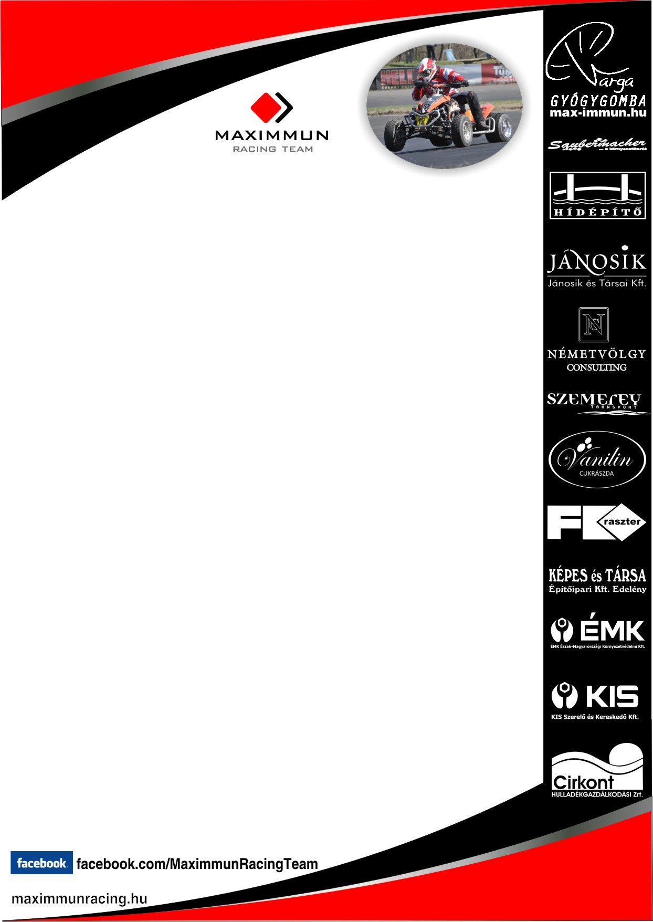
Egy, kettő, kettő…

Az első futamot megnyerte, a másodikban és a harmadikban pedig az ezüstérmes pozícióban intették le Kazár Miklóst a Rabócsiringen. A Short Track Quad Magyar Bajnokság harmadik versenyhétvégéjén ismét izgalmas csatákat láthatott a kilátogató közönség. A Maximmun Racing Team motorosa az időmérőn Jarjabka József mögött zárt, így mindhárom versenyt a második rajtkockából kezdhette meg. Ez pedig jó alapot jelentett arra, hogy a nap folyamán végig a mezőny első részében terelgesse a quadját. Sőt…
- Nagyon jól kezdődött a verseny, mert az első futamban rögtön az elején megelőztem a legnagyobb riválisomat. Innentől kezdve pedig gyakorlatilag rajt-cél győzelmet arattam – emlékezett vissza az eseményekre Kazár Miklós. – A második futam már sokkal eseménydúsabb volt. Jarjabka ugyanis a felvezető körben eltűnt. Felálltunk a rajtrácsra, és mindenki kivárt. Ekkor a bíró jelzett a zászlójával. Azt hittem, még egy kört kell menni a rajtig, így 10 centire bemozdult a motorom. Kaptam 20 másodperc büntetést, ezért nagyon sietem kellett. Ismét nyertem, de Régi István ettől kisebb különbséggel győztem le, de a második pozíciót is rendkívül értékesnek tartottam.
A neheze viszont csak ezután következett. A program szerint ugyanis a quad-osok – és a többi mezőny is – az utolsó futamot már sötétben teljesítette. A motorok azonban nem rendelkeznek kellő világítással, ez pedig komoly veszélyt rejtett magában.
- Volt a pályának egy része, ahol semmit nem lehetett látni – folytatta Kazár Miklós. – Ráadásul ezen a ponton elég gödrös volt a burkolat. A többiek azonban a folytatás mellett döntöttek, így természetesen odaálltunk a rajthoz. Nagy csatát vívtam Jarjabkával, ment az adok-kapok. Sokáig az élen álltam, de ekkor belementem egy gödörbe, így visszaesetem a második helyre. Az első két futam eseményei alapján már nem akartam kockáztatni, hiszen így is több pontot gyűjtöttem, mint a legnagyobb riválisom. Úgy érzem, ez a helyszín inkább neki kedvezett, legközelebb Kakucson folytatjuk, ahol nekem mindig jobban szokott menni. A lényeg, hogy növelni tudtam az előnyömet a többiekkel szemben, és ismét egy nagyszerű napot töltöttünk együtt.

Short Track Quad Bajnokság, 3. forduló
Máriapócs, Rabócsiring, Prestige Kategória:
1.Kazár Miklós 69, 2. Jarjabka József 67, 3. Régi István 65, 4. Varga Norbert 51, 5. Benes László 48 pont.

